

**LENGUAJE DE PROGRMACION II**

**Docente: Atuncar Guzman,Jose Augusto**

**CUARTO CICLO**

**SECCIÓN T4AB**

**SEMESTRE 2020 – II**

* **Coordinador: Castro Alvarez , Sergio Fabrizio**

**Integrantes:**

* **Ardiles Medina , Daniel Rodolfo**
* **Castro Alvarez , Sergio Fabrizio**
* **Chira Cossío , Cesar**
* **Girón Borda , Alberto**

**Breña, 2020**

# ***Dedicatoria***

***Agradecemos a Dios por permitirnos llegar a este momento tan especial. Por los triunfos y momentos difíciles que nos han enseñado a valorar cada día y lograr nuestras metas propuestos. También a nuestros padres por apoyarnos en este trayecto de estudios.***

**ÍNDICE**

***Dedicatoria*** 2

**Introducción** 4

**Descripción** 5

**Problemática** 5

**Objetivo** 6

OBJETIVO GENERAL 6

**Bizagi** 7

**Bizagi- Sistema** 9

**Modelo Entidad Relación** 10

**Prototipo** 11

# **Introducción**

Ahora en la actualidad, hay diversos tipos de software que se han convertido en una de las bases tecnológicas de las empresas modernas, ya que es una gran estrategia para la estandarización de sus procesos de cuya empresa.

Lo cual el curso aprendido de Lenguaje de Programación II nos permite crear y desarrollar un software, que nos facilita ingresar y almacenar datos. Actualmente la veterinaria “Huellitas” no cuenta con un sistema de control de ventas, citas, etc. De dicho negocio, por lo tanto, la solución a la problemática encontrada estará orientada al diseño e implementación de una base de datos(MySQL) que tenga loa capacidad de almacenar toda la información necesaria.

La creación de esta aplicación facilitara la tarea a la veterinaria tener un buen control de sus ventas, citas e historias clínicas. Generando una información detallada, para ser utilizada en las etapas del paciente se atenderá.

# **Descripción**

Una tienda de productos tecnológicos y reparación quiere implementar un sistema web (página web) que facilite a los clientes pueda registrar un catalogo de los productos , también pueda visualizar las variadades de servicios que tenemos para ellos (mantenimiento , reparaciones , ensamblajes , etc.) , poniéndolos en contacto de una forma simple y eficiente. Es posible hacer ofertas, listar y buscar las variedades de producto, la página web será el punto de encuentro entre los trabajadores y clientes.

# **Problemática**

Ya mencionados los procedimientos que son realizados en la tienda tecnologica, se procede a describir cada problema que se ocasiona:

* Registro de Clientes: Cuando un funcionario de la tienda desea buscar una ficha de un cliente, éste debe buscarlo manualmente en el armario, esto se complica más aún cuando existen más clientes. Lo cual toma mucho tiempo.
* Consultas o Consultas a domicilio Cuando el técnico realiza una consulta al domicilio del cliente puede pasar que, si el técnico no lleva la ficha toda la implementación necesaria , puede que los procedimientos realizados no se registren en las fichas como debe ser.
* Productos: Así mismo un stock detallados de los productos y los costo de tales que nadie sabe cuanto es su costo verdadero o cuantos tenemos.
* Servicio técnico : En este caso, solo queda constancia de que le hicieron un diagnostico y en qué fecha. Pero en cambio, no hay registro actualizado, de si lo llegaron a reparar o no . Por lo que para saber si existen mas reparaciones disponibles se debe ir a inspeccionar dicho producto.

# **Objetivo**

## OBJETIVO GENERAL

Modelar e implementar un sistema web para la tienda tecnológica , que permita almacenar información por productos y servicios , acerca de clientes, de manera eficiente y modernizada.

Se separó la web en dos zonas bien diferenciadas:

* Zona sin login: con contenido estático HTML donde se muestra información de la clínica, con el fin de darle publicidad al usuario.
* Zona con login: con contenido dinámico, donde los usuarios (veterinarios en nuestro caso) acceden mediante nombre de usuario y contraseña, y pueden realizar diferentes tareas de gestión de la página.

Esas tareas de gestión habladas anteriormente se encuadran en los siguientes módulos:

* Gestión de mascotas: se procesan los datos del cliente y su mascota para almacenarlos en una base de datos.
* Gestión de consultas: se encarga de gestionar las consultas que realiza un veterinario de una mascota para proceder posteriormente al diagnóstico.
* Gestión de diagnóstico: aquí se ven los datos de la gestión de consultas para que el veterinario de un diagnóstico, el cual dará como resolución una vacuna, un tratamiento o una operación. Además, se realizará una factura para el diagnóstico.

**Beneficiario**

**VENTAJAS DEL NUEVO SISTEMA**

El sistema tendrá las siguientes características:

**• Disponibilidad:** El sistema estará disponible para que cualquier funcionario de la tienda pueda utilizarlo. Sólo se necesitará un dispositivo conectado a internet para acceder al sistema.

**• Usable:** Proporcionará facilidades de uso, de tal manera de evitar frustraciones en el uso del sistema.

**• Mayor Rapidez:** Para acceder a la información.

• **Interfaz intuitiva:** Será sencillo de manejar

# **Bizagi**

**Proceso de Diagnostico del Problemas**

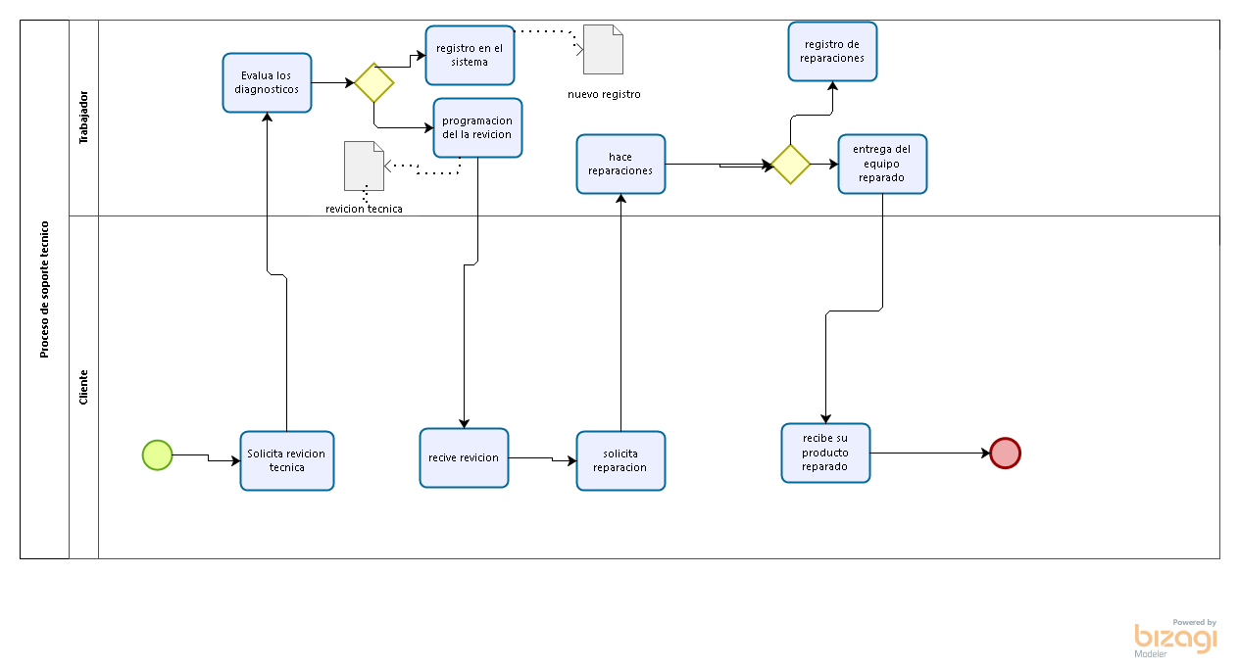

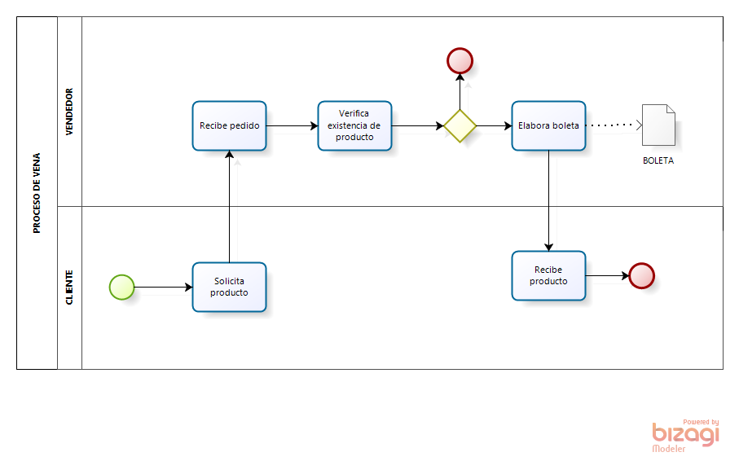

**Proceso de Venta de Productos**

## **Bizagi- Sistema**

**Proceso de Soporte y ver Productos-Sistema de Pagina Web**

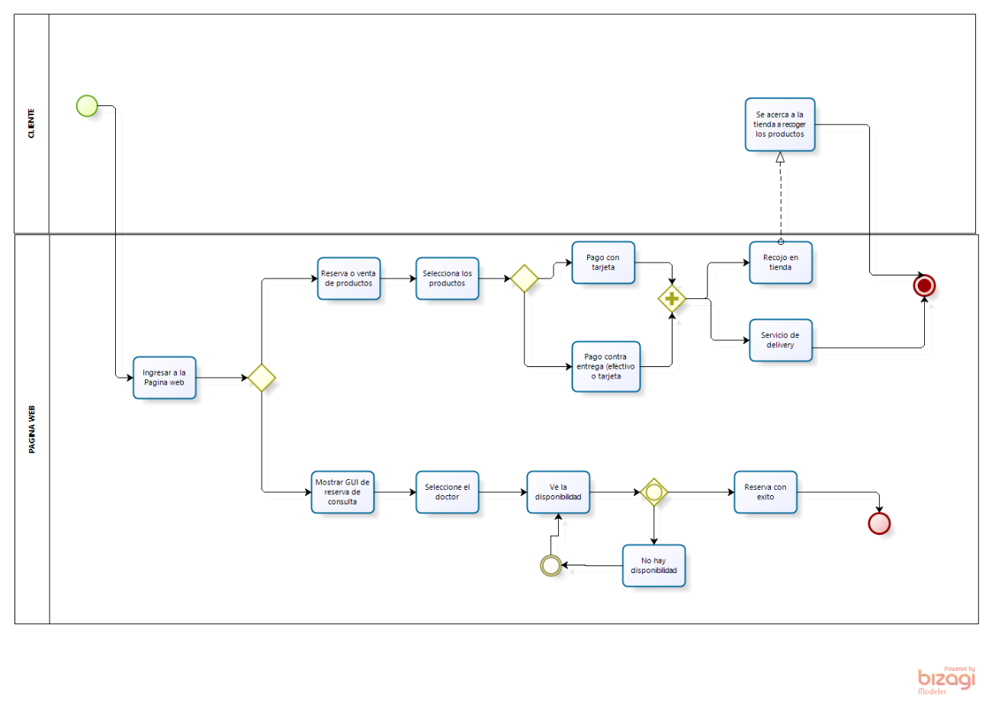

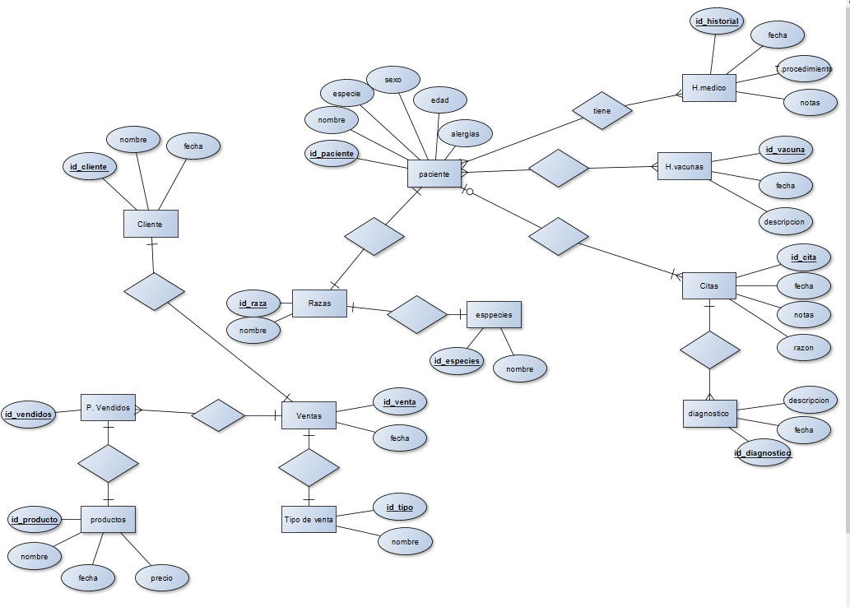

Modelo Entidad Relación

# **Prototipo**

**Página principal**

